

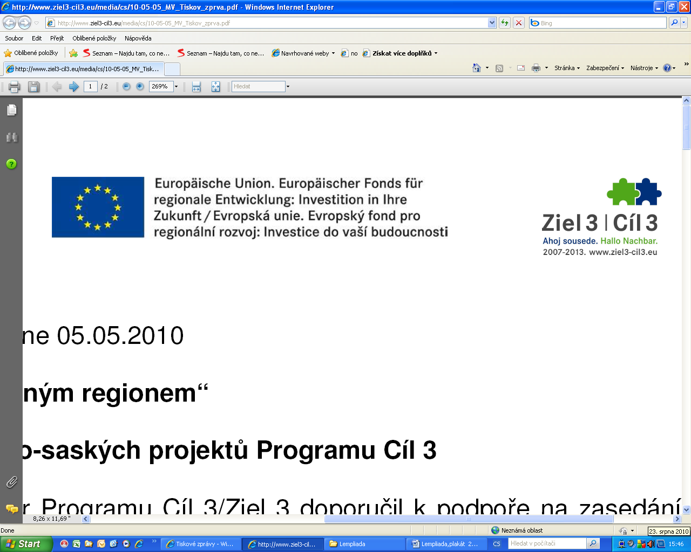

**Lempliada Mikroregionu Perucko pořádaná v obci Blšany u Loun 28.8.2010**

|  |  |  |  |  |
| --- | --- | --- | --- | --- |
| Pořadí družstev | Identifikace startujících | | | Bodové ohodnocení |
| 1 | Koštice | | | 45 |
| 2 | Blšany u Loun | | | 46 |
| 3 | Počedělice | | | 50 |
| 4 | Orasice | | | 59 |
| 5 | Slavětín | | | 64 |
| 6 | Konečníci | | | 67 |
| 7 | Chožov | | | 71 |
| 8 | Fujikoki | | | 75 |
| 9 | Veltěže | | | 94 |
| 10 | Leubsdorf | | | 99 |
| **11** | | **Černčice** | **121** | |

**Cílem akce nebylo vyhrát nýbrž neskončit poslední. Poslední družstvo získává putovní titul. „LEMPL ROKU“ Tohoto titulu se zbaví pouze na příští „lempliádě“ lepším než posledním umístěním.**

Celou akci výborně a vtipně okomentoval Václav Malát,, Ajeto“.